NIM : 10124343
Nama : Zagar Bayu Kusuma
Kelas : IF-9
Matkul : Pembelajaran mesin

POIN 1.Pemahaman data dan pemrosesan
Dataset yang digunakan merupakan Wine Quality Dataset, terdiri atas data red wine dan white wine. Dataset ini terdiri atas beberapa skala pengukuran, variabel numeriknya berskala rasio, pH berskala interval, wine_type berskala nominal, dan variabel quality awalnya berskala ordinal. Untuk klasifikasi, target nya diubah menjadi quality_class yang berskala nominal. Dataset berisi karakteristik fisikokimia wine yang digunakan untuk memprediksi kualitas dari wine. Karena terdiri dari 2 data menghasilkan dataset awal 6497 baris,data red wine sendiri 1599 baris sedangkan data white wine 4898 dengan jumlah 13 kolom.
Dataset memiliki 13 kolom, yang terdiri dari 12 atribut/fitur dan 1 target klasifikasi. Dua belas fitur terdiri dari 11 fitur numerik yang menggambarkan karakteristik fisikokimia wine dan 1 fitur kategorikal wine_type. Sementara itu, target klasifikasi adalah quality_class, yang dibentuk dari atribut quality. Atribut quality merupakan atribut kualitas asli dari dataset yang digunakan untuk membentuk target quality_class.
Setelah target terbentuk, atribut quality tidak digunakan sebagai fitur dalam proses klasifikasi untuk menghindari data leakage. Dalam hal ini, nilai quality > 6 dikategorikan Baik, sedangkan nilai quality < 6 dikategorikan Kurang Baik.
Link dataset : https://archive.ics.uci.edu/dataset/186/wine+quality
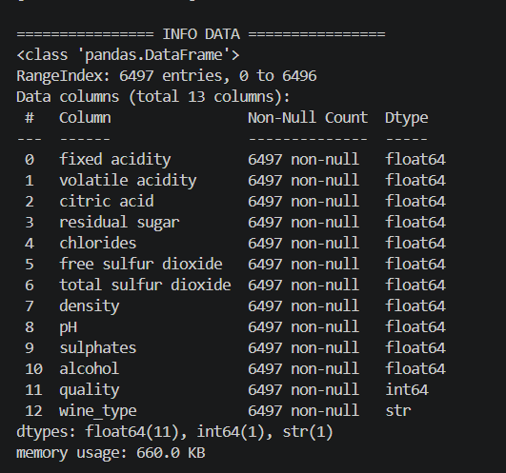
POIN 2. Preprocessing data
2.1) Info dan tipe kolom
Pemeriksaan informasi dan tipe data menggunakan df.info() untuk mengetahui jumlah data, jumlah kolom, tipe data, dan keberadaan data kosong. Berdasarkan hasil pemeriksaan, dataset memiliki 6497 data awal dengan 13 kolom. Sebanyak 11 kolom memiliki tipe data float64, yaitu atribut-atribut fisikokimia wine. 1 Kolom quality memiliki tipe data int64, sedangkan 1 kolom wine_type memiliki tipe data str. Tipe data tersebut telah sesuai dengan karakteristik masing-masing atribut.
Ini adalah bentuk tabel nya :
Kelompok | Kolom | Type
Numerik | fixed acidity | Float64
Numerik | volatile acidity | Float64
Numerik | citric acid | Float64
Numerik | residual sugar | Float64
Numerik | chlorides | Float64
Numerik | free sulfur dioxide | Float64
Numerik | total sulfur dioxide | Float64
Numerik | density | Float64
Numerik | pH | Float64
Numerik | sulphates | Float64
Numerik | alcohol | Float64
Target awal | quality | Int64
Kategorikal | wine_type | str

2.2) Missing values
Pemeriksaan missing values dilakukan untuk mengetahui apakah terdapat data yang kosong pada setiap kolom. Namun berdasarkan hasil pemeriksaan, seluruh kolom memiliki jumlah data non-null sebanyak 6497 sehingga tidak ditemukan missing values. Membuat proses penghapusan baris ataupun pengisian nilai kosong tidak diperlukan.
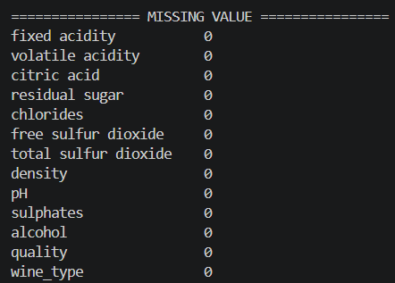

2.3) Duplikasi
Pemeriksaan duplikasi dilakukan untuk mengetahui apakah terdapat baris data yang memiliki isi yang sama. Pemeriksaan dilakukan dengan fitur duplicated(). Dari 6497 data awal, ditemukan 1177 data duplikat. Data tersebut kemudian dihapus dengan fitur drop_duplicated(). Jumlah data menjadi 5320 baris. Penghapusan data duplikat dilakukan untuk mencegah agar data yang sama muncul berulang dan berpotensi memengaruhi proses pembelajaran model.
Kondisi | Jumlah data
Sebelum penghapusan duplikat | 6497
Data duplikat | 1177
Setelah penghapusan duplikat | 5320

2.4) Normalisasi dan standarisasi
Normalisasi dan standardisasi merupakan dua teknik penskalaan data yang berbeda. Normalisasi, misalnya menggunakan MinMaxScaler, mengubah nilai ke rentang tertentu seperti 0–1. Sementara standardisasi menggunakan rata-rata dan standar deviasi sehingga data memiliki skala dengan rata-rata sekitar 0 dan standar deviasi sekitar 1.
Atribut numerik pada dataset memiliki rentang nilai yang berbeda-beda. Oleh karena itu dilakukan proses standarisasi menggunakan StandardScaler. Standarisasi dilakukan dengan mengubah nilai setiap fitur berdasarkan rata-rata atau mean dan standar deviasinya sehingga skala fitur menjadi lebih beragam dan bagian dari preprocessing untuk menyamakan skala fitur numerik sebelum digunakan dalam proses klasifikasi. Proses ini diterapkan pada data training dan kemudian digunakan untuk mentransformasikan data testing. Standarisasi dilakukan setelah pembagian data training dan data testing untuk menghindari data leakage. Parameter standarisasi diperoleh hanya dari data training.
Pada tahap preprocessing, dilakukan standardisasi terhadap 11 fitur numerik pada dataset Wine Quality menggunakan metode StandardScaler dari library Scikit-learn. Fitur numerik yang digunakan adalah fixed acidity, volatile acidity, citric acid, residual sugar, chlorides, free sulfur dioxide, total sulfur dioxide, density, pH, sulphates, dan alcohol. Secara konsep, StandardScaler menggunakan rumus:
$\frac{Z= X- μ}{σ}$
$X$ = nilai asli suatu data.
$μ$= rata-rata fitur berdasarkan data training.
$σ$ = standar deviasi fitur berdasarkan data training.
$z$ = nilai setelah standardisasi= nilai asli suatu data.
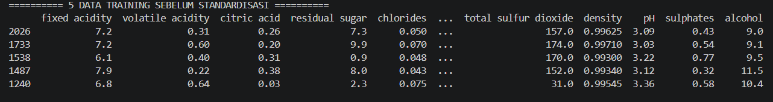
- Data training sebelum standarisasi

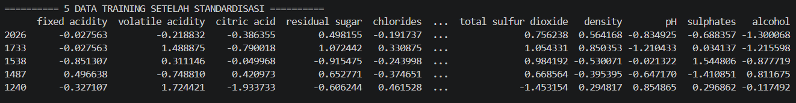
- Data training setelah standarisasi

2.5) Kategori
Dataset memiliki satu fitur kategorikal, yaitu wine_type.Nilai yang terdapat pada kolom tersebut adalah:
- red
- white
Nilai kategori telah diperiksa dan memiliki penulisan yang konsisten menggunakan huruf kecil. Karena algoritma Gaussian Naive Bayes membutuhkan input numerik, fitur wine_type tidak langsung digunakan dalam bentuk teks. Oleh karena itu dilakukan One-Hot Encoding. Dengan proses tersebut, kategori red dan white dapat direpresentasikan dalam bentuk numerik sehingga dapat digunakan dalam proses klasifikasi.

POIN 3. Hasil pemrosesan data
3.1) 5 Data teratas setelah preprocessing
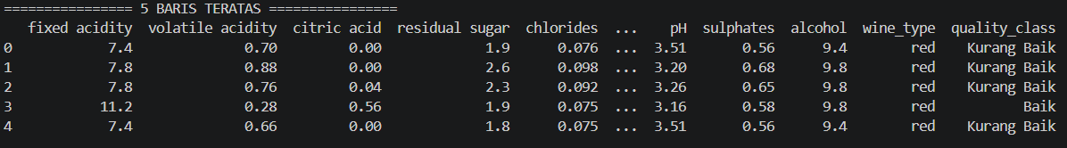

3.2) 5 Data terbawah setelah preprocessing
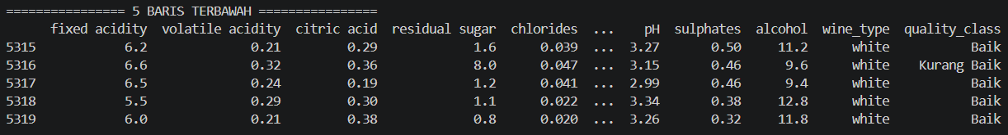
Setelah melewati processing,data berhasil ditampilkan oleh program dimana telah melalui proses pemeriksaan dan pengolahan sesuai dengan kondisi dataset.

POIN 4. Analisis opsional
4.1) Ketidakseimbangan kelas
Dalam kasus ini terdapat target klasifikasi yaitu :
- Quality > 6 Baik
- Quality < 6 Kurang baik

Analisis keseimbangan kelas bertujuan untuk mengetahui keseimbangan antara kelas Baik dan Kurang Baik. Berdasarkan hasil distribusi data, terdapat 3.332 data (62,63%) yang termasuk kelas Baik dan 1.988 data (37,37%) yang termasuk kelas Kurang Baik. Hasil tersebut menunjukkan bahwa dataset memiliki distribusi kelas yang tidak sepenuhnya seimbang, karena jumlah kelas Baik lebih besar dibandingkan kelas Kurang Baik. Namun, perbedaannya masih relatif moderat sehingga pada penelitian ini tidak dilakukan oversampling maupun undersampling. Untuk menjaga proporsi kelas pada data training dan testing, digunakan parameter stratify=y pada proses train_test_split. Dengan demikian, distribusi kelas pada data training dan testing tetap mendekati distribusi kelas pada dataset awal.
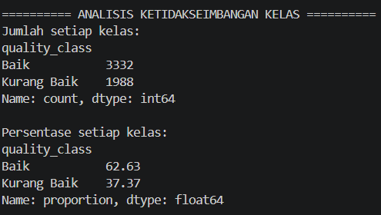

4.2) Indikasi kebocoran data (Leakage)
Pemeriksaan data leakage dilakukan untuk memastikan bahwa informasi target tidak digunakan sebagai fitur dalam proses klasifikasi. Pada dataset Wine Quality terdapat kolom quality yang digunakan sebagai dasar pembentukan target klasifikasi quality_class, yaitu nilai quality ≥ 6 dikategorikan sebagai Baik, sedangkan nilai di bawah 6 dikategorikan sebagai Kurang Baik.
Oleh karena itu, kolom quality tidak digunakan sebagai fitur input model. Model hanya menggunakan 11 fitur numerik, yaitu fixed acidity, volatile acidity, citric acid, residual sugar, chlorides, free sulfur dioxide, total sulfur dioxide, density, pH, sulphates, dan alcohol, serta fitur kategorikal wine_type.
Selain itu, proses standardisasi dan preprocessing dilakukan melalui pipeline yang dilatih menggunakan data training. Data testing hanya dilakukan transformasi menggunakan parameter yang telah diperoleh dari data training. Dengan demikian, informasi dari data testing tidak digunakan dalam proses pembelajaran model.

